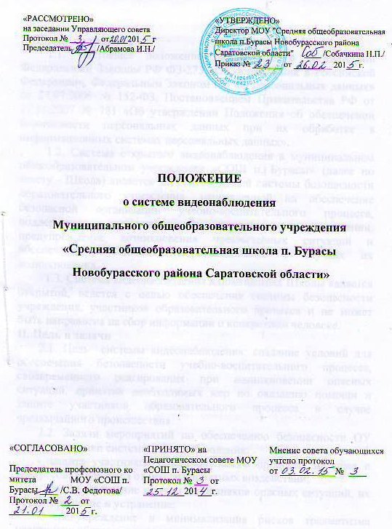

I. Общие положения
1.1. Настоящее положение разработано в соответствии Федеральным Законом РФ ФЗ-273 «Об образовании в Российской Федерации», Федеральным Законом РФ «О персональных данных» от 27.07.2006 № 152-ФЗ, Постановлением Правительства РФ от 17.11.2007 № 781 «Об утверждении Положения об обеспечении безопасности персональных данных при их обработке в информационных системах персональных данных».
1.2. Система открытого видеонаблюдения в муниципальном общеобразовательном учреждении «СОШ п. Бурасы» (далее по тексту - Школа) является элементом общей системы безопасности образовательного учреждения, направленной на обеспечение безопасной организации учебно-воспитательного процесса, поддержание дисциплины и порядка в учреждении, предупреждение возникновения чрезвычайных ситуаций и обеспечение объективности расследования в случаях их возникновения.
1.3. Система видеонаблюдения в помещениях Школы является открытой, ведется с целью обеспечения системы безопасности учреждения, участников образовательного процесса и не может быть направлена на сбор информации о конкретном человеке.
II. Цель и задачи
2.1. Цель системы видеонаблюдения: создание условий для обеспечения безопасности учебно-воспитательного процесса, своевременного реагирования при возникновении опасных ситуаций, принятия необходимых мер по оказанию помощи и защите участников образовательного процесса в случае чрезвычайного происшествия.
2.2. Задачи мероприятий по обеспечению безопасности ОУ путем установки системы видеонаблюдения:
- защита участников образовательного процесса, их прав и интересов, имущества от неблагоприятных воздействий;
- раннее выявление причин и признаков опасных ситуаций, их предотвращение и устранение;
- предупреждение и минимализация рисков травматизма участников образовательного процесса;
- предупреждение, устранение причин (последствий) деятельности, приводящей к порче имущества Школа.
III. Порядок организации системы видеонаблюдения
  - Решение об установке видеонаблюдения может быть принято директором Школы. Данное решение согласуется со всеми участниками образовательных отношений.
  - Система видеонаблюдения в помещениях Школы является открытой.
  - Видеокамеры устанавливаются в следующих зонах:
3.3.1. в местах возможного несанкционированного проникновения посторонних лиц (входные зоны);
3.3.2. в местах повышенного риска возникновения травмоопасной ситуации:
- холл здания школы.
3.4. Участники образовательного процесса, которые потенциально могут попасть в зону видеонаблюдения, информируются о дате начала видеонаблюдения. Для оповещения могут быть использованы следующие формы:
- размещение специальных объявлений перед входом на территорию, на которой ведется видеонаблюдение;
- информирование членов образовательного процесса на общих собраниях (родительских, педагогических, ученических);
- иные способы, позволяющие гражданину принять решение о том, готов ли он стать объектом видеонаблюдения.
IV. Просмотр, хранение данных видеонаблюдения и передача данных третьим лицам
4.1. Отображение процесса видеозаписи не производится в дневное время (ведётся только запись). В вечернее время, с момента заступления сторожа на дежурство, изображение с камер выводится на экран, установленный в холле, в непосредственной близости от рабочего места сторожа, в зоне доступного наблюдения с целью своевременного реагирования на возникновение признаков и причин опасных ситуаций.
4.2. Система видеонаблюдения предполагает запись информации на жесткий диск ноутбука, которая не подлежит перезаписи и длительному хранению, уничтожается автоматически по мере заполнения памяти жесткого диска в течение 10-12 дней с момента записи.
4.3. Запись информации видеонаблюдения является конфиденциальной, не подлежит перезаписи с жесткого диска видеорегистратора, редактированию, передачи третьим лицам.
4.4. Доступ к просмотру записей видеонаблюдения, хранящимся установленный период на жестком диске видеорегистратора, имеет директор Школы. Обеспечением конфиденциальности является пароль доступа к информации видеорегистратора, хранящийся у директора Школы.
4.5. Просмотр записанных изображений может осуществляться исключительно при личном участии директора Школы в условиях ограниченного доступа (при отсутствии посторонних лиц). Для защиты публичных интересов (т.е. выявления факта совершения правонарушения) в просмотре могут участвовать лица, изображенные на записи, сотрудники полиции (при наличии заявления от родителей или учителей), а также законные представители лиц, изображенных на записи (т.е. родители школьников, участвовавших в конфликте).

